# Het graan als voedingsgewas (20230925)

Boven aan de voedingsgewassen staat het graan; ooit veredeld uit de grassen. Stuifmeel wordt door de lucht gedragen en komt op andere planten. De vrucht zit in de *aar*, in de vorm van rijpe korrels.

* De *schil* beschermt de waardevolle inhoud van de graankorrel. Vlak onder de schil zit een zeer eiwit rijke laag die heel gezond is.
* De *kiem* is de plek waarvandaan de korrel een wortelstengeltje en een halm gaat maken, als er een nieuw plantje uit gaat groeien. De kiem bevat veel vitamine B en hoogwaardige vetzuren, eiwit en mineralen. De kiem kan verwerkt worden tot spijsolie.
* Het *meellichaam* bevat zetmeel. Er kunnen gluten uit ontstaan die eiwitrijk zijn. We zullen nog zien *hoe*. Alleen door deze eiwitten kan deeg ontstaan en dus ook gebakken brood.

Afbeelding met plant

**Links: tarwe; rechts: rogge.**

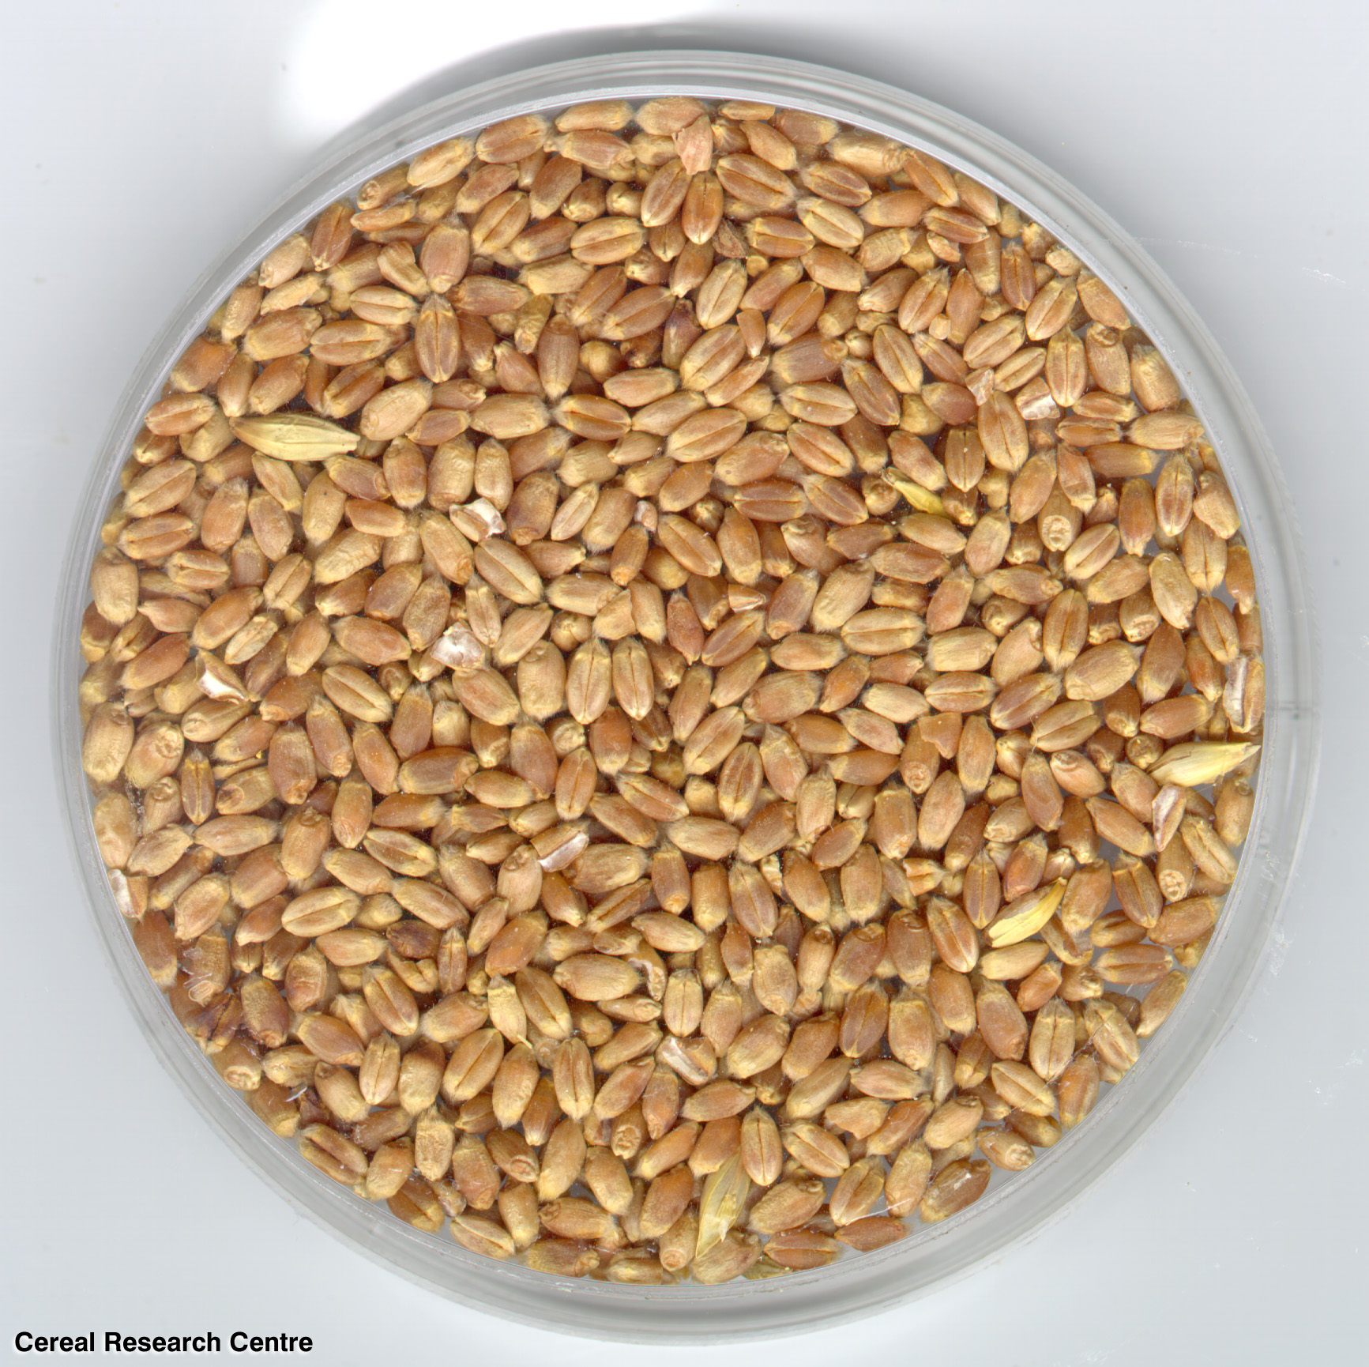

**Tarwekorrels en doorsnede tarwekorrel**

* De *schil* beschermt de waardevolle inhoud van de graankorrel. Vlak onder de schil zit een zeer eiwit rijke laag die heel gezond is.
* De *kiem* is de plek waarvandaan de korrel een wortelstengeltje en een halm gaat maken, als er een nieuw plantje uit gaat groeien. De kiem bevat veel vitamine B en hoogwaardige vetzuren, eiwit en mineralen. De kiem kan verwerkt worden tot spijsolie.
* Het *meellichaam* bevat zetmeel. Er kunnen gluten uit ontstaan die eiwitrijk zijn. We zullen nog zien *hoe*. Alleen door deze eiwitten kan deeg ontstaan en dus ook gebakken brood.
* Kippen kunnen zich direct met de harde graankorrels voeden. Zij hebben (net als alle vogels) een zeer scherpe, snelle stofwisseling. De mens moet ze eerst laten *weken* en *kookt* ze, of *maalt* ze.

► We kunnen de korrels niet afzonderlijk bewerken, zoals je een appel kunt schillen. Je moet ontelbare korrels tegelijk verwerken. Dit gebeurt bij het malen. 0-0-0-0-0